**Clonación y cálculo de tablas**

**Introducción**

Como analistas de datos, una de las herramientas más cruciales de su arsenal es Microsoft PowerBI. Se trata de un potente software que puede transformar datos sin procesar en perspectivas significativas. Los analistas de datos deben estar familiarizados con dos conceptos fundamentales: la clonación de tablas y el uso de tablas calculadas. La comprensión de estos conceptos puede mejorar significativamente su destreza en el análisis y la visualización de datos. En este artículo, repasará estos conceptos utilizando ejemplos del mundo real.

**Escenario**

Adventure Works recopila grandes cantidades de datos de diversas fuentes. La empresa desea obtener información a partir de estos datos para dirigir sus campañas de marketing de forma más eficiente, supervisar el rendimiento de sus equipos de ventas y establecer un mayor control del inventario. Para lograrlo, debe clonar las tablas de datos de su almacén central de datos y crear nuevas tablas a partir de los datos existentes para responder a preguntas empresariales y analíticas específicas. Revise los pasos que Adventure Works puede dar para completar estas acciones.

**Tablas clonadas y calculadas**

**Tablas clonadas**

Clonar una tabla significa duplicar la tabla original. En otras palabras, crear una copia exacta. La tabla clonada hereda todas las columnas, datos y relaciones de la tabla original. Una tabla clonada es útil si desea realizar manipulaciones o análisis sobre los datos conservando los registros originales.

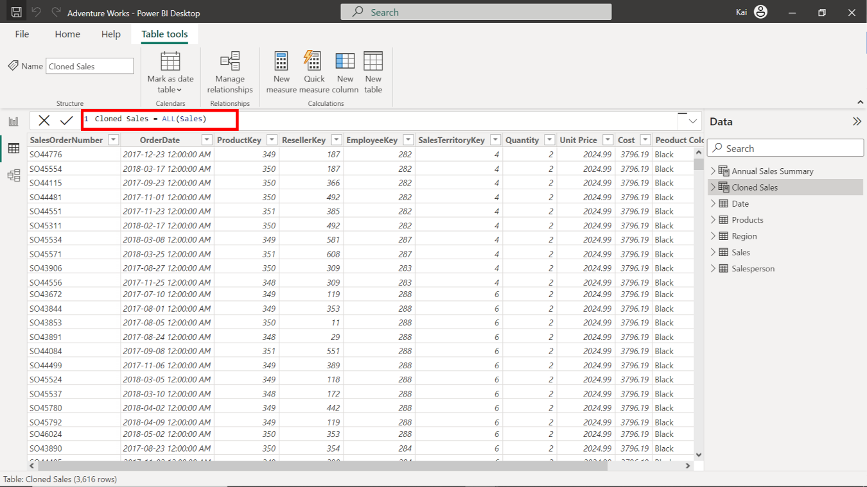

**Tablas calculadas**

Las tablas calculadas no son simples duplicados. En su lugar, se crean a partir de cálculos, transformaciones o agregaciones realizadas sobre datos existentes. Por ejemplo, puede crear una tabla calculada que muestre las ventas totales de cada modelo de bicicleta.

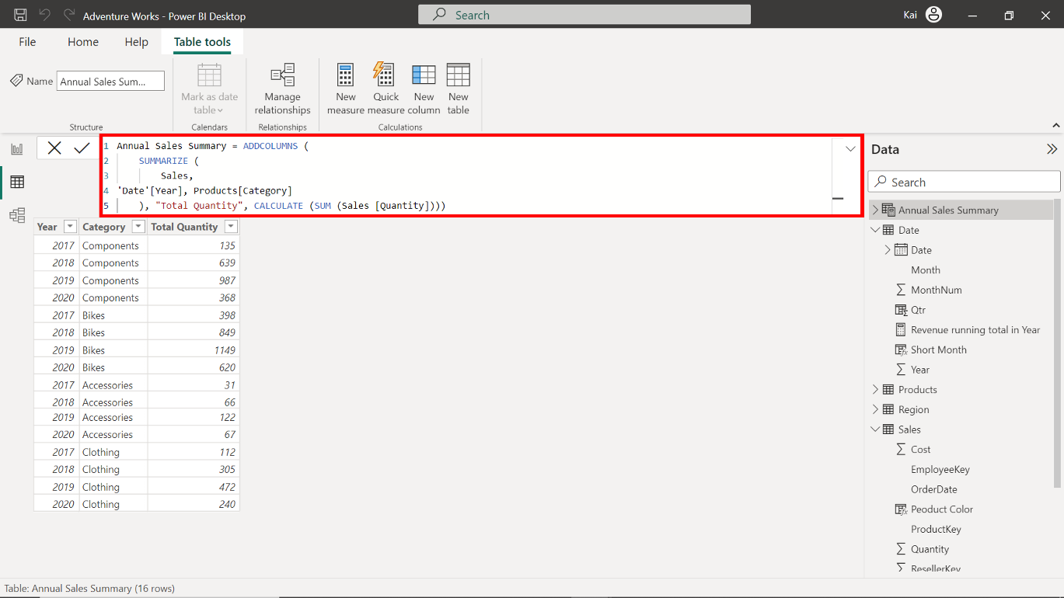

**Aplicaciones de las tablas calculadas en el mundo real**

Existen muchas aplicaciones de las tablas calculadas en el mundo real. He aquí algunos ejemplos de cómo puede hacer uso de las tablas calculadas.

**Cuenta de resultados**

Al crear una tabla calculada para la cuenta de resultados, puede obtener información sobre los márgenes brutos, los beneficios netos y los márgenes de beneficio. Esto ayuda a las organizaciones a identificar sus productos, categorías, servicios y segmentos de clientes más rentables.

**Segmentación de clientes**

Comprender el comportamiento de los clientes es crucial para los esfuerzos de marketing. Puede crear una tabla calculada con DAX para facilitar la segmentación de clientes basada en el historial de transacciones. Esto ayuda a las empresas a adaptar sus estrategias de marketing a cada segmento de clientes.

**Análisis de inteligencia temporal**

Una tabla de fechas es una de las tablas más comunes que se pueden crear utilizando varios métodos en Power BI. Un método para crear una tabla de fechas es utilizar la función DAX **CALENDER**. Por ejemplo, una empresa puede registrar varias columnas de fechas en su conjunto de datos, como la fecha de pedido o la fecha de envío. A continuación, la tabla calculada puede analizar los datos utilizando funciones DAX incorporadas de inteligencia temporal como **TOTALYTD**, **año hasta la fecha**, **mes hasta la fecha**, etc.

**Presupuestación y previsión**

Al definir una tabla calculada en DAX para la asignación de presupuestos e integrarla con datos históricos, puede realizar análisis de desviaciones y hacer previsiones basadas en datos para periodos futuros.

**Mejores prácticas para crear tablas calculadas con DAX**

A continuación se indican algunas prácticas recomendadas para crear tablas calculadas con el fin de garantizar su optimización, legibilidad y coherencia.

**Optimice las fórmulas DAX**

Los cálculos complejos ralentizan el rendimiento del modelo, así que optimice la fórmula en función de sus necesidades.

**Utilice variables**

El uso de variables es una forma excelente de mejorar la legibilidad de las fórmulas. Las variables se recomiendan siempre que tenga que escribir una expresión compleja. Al definir variables, puede evitar repetir la misma expresión.

Tomemos la siguiente expresión, cuyo objetivo es calcular el crecimiento de las ventas de Adventure Works como porcentaje anual:

4

5

6

3

2

1

    PARALLELPERIOD ( 'Date'[Date], -12, MONTH ) )),

    CALCULATE ( [Sales],

    PARALLELPERIOD ( 'Date'[Date], -12, MONTH ) ))

    [Sales] - CALCULATE ( [Sales],

DIVIDE ((

Sales YoY Growth % =

La fórmula anterior utiliza la función **PARALLELPERIOD** para calcular la tasa de crecimiento interanual de la empresa.

Esta fórmula repite la expresión **same period last year**. Se puede hacer más eficiente introduciendo una variable llamada **VentasAñoAnterior** como se indica a continuación:

1

2

3

4

5

Sales YoY Growth % = VAR SalesPriorYear =

CALCULATE ( [Sales],

PARALLELPERIOD ( 'Date'[Date], -12, MONTH ) )

RETURN

DIVIDE ( ( [Sales] - SalesPriorYear ), SalesPriorYear )

Las variables son útiles para mejorar la legibilidad del código, mejorar el rendimiento y facilitar la depuración.

**Formatear la sintaxis DAX**

Dar formato a las fórmulas y expresiones DAX es crucial para mantener la coherencia y la legibilidad. Cuando trabaje en equipo, dé formato a su sintaxis para mejorar la comprensión y simplificar la resolución de problemas. Por ejemplo, considere la siguiente sintaxis:

1

2

3

4

5

Total Revenue = CALCULATE(SUM(Sales[Revenue]),

FILTER

(Sales, Sales[OrderDate]=2018

&&

Sales[Product Color]="Blue"))

La expresión DAX anterior calcula las ventas totales de productos de color azul para 2018.

La sintaxis es compleja. Contiene muchos argumentos y es difícil de comprender. Al formatear la sintaxis, queda así:

1

2

3

4

5

6

Total Revenue =

CALCULATE

( SUM ( Sales[Revenue] ),

FILTER ( Sales, Sales[OrderDate] = 2018

&&

Sales[Product Color] = "Blue" ))

Se vuelve legible al instante, es fácil seguir cada función y el argumento se desglosa en una nueva línea. El uso de saltos de línea y tabulaciones hace que la sintaxis sea comprensible y es especialmente importante cuando se trabaja en equipo.

**Pruebe y valide**

Pruebe y valide siempre sus tablas calculadas para asegurarse de que producen los resultados deseados.

**Conclusión**

Impulsadas por DAX en Power BI, las tablas calculadas mejoran el análisis de datos al proporcionar una herramienta flexible y potente para crear tablas personalizadas con valores calculados.

Ofrecen ventajas como funciones de inteligencia temporal, evaluación de la rentabilidad y segmentación de clientes. Utilice estas ventajas para generar perspectivas reales sobre los valores ocultos de los conjuntos de datos.

Si domina DAX, podrá liberar todo el potencial de los datos y obtener una ventaja competitiva en el actual panorama empresarial centrado en los datos.